GT 06 – AGRICULTURAS FAMILIARES, CULTURA E ANCESTRALIDADE, COMMONS E O BEM VIVER NA AMÉRICA LATINA E CARIBE

AGRICULTURA FAMILIAR, PRÁTICAS PRODUTIVAS CONVENCIONAIS E SUSTENTÁVEIS NA AMAZÔNIA: O CASO DOS AGRICULTORES PRODUTORES DE MANDIOCA NA REGIÃO DO LAGO DO JANAUACÁ

Lindomar de Jesus de Sousa Silva (Embrapa Amazônia Ocidental)
Gilmar Antônio Meneghetti (Embrapa Amazônia Ocidental)
Alessandro Carvalho dos Santos (Embrapa Amazônia Ocidental)
José Olenilson Costa Pinheiro (Embrapa Amazônia Oriental)

RESUMO
O estudo teve como objetivo analisar a agricultura familiar sob a ótica da sustentabilidade, investigando os sistemas agrícolas convencionais e sustentáveis no Amazonas, adotados pelos agricultores no desenvolvimento de suas atividades. O estudo apresenta os resultados de uma pesquisa sobre a experiência da agricultura familiar na região do lago do Janauacá, envolvendo comunidades dos municípios de Manaquiri, Careiro Castanho e Careiro da Várzea - AM. A metodologia adotada é a do estudo de caso, numa perspectiva exploratória, já que busca a familiaridade com as vivências dos agricultores. No que se refere aos dados obtidos, eles mostram uma pesquisa qualitativa. Na pesquisa de campo, foram entrevistados quinze agricultores produtores de mandioca na região citada. São pequenos agricultores familiares que representam a estrutura de produção do Estado, onde os estabelecimentos de agricultores familiares representando 86,9% do total e ocupam 44% da área. O estudo mostrou uma situação socioeconômica em que os agricultores têm disponíveis poucos agentes de assistência técnica, baixo nível de organização social e, como consequência, têm dificuldades em acessar políticas de apoio à produção, à comercialização e ao desenvolvimento de sistemas de produção sustentáveis. Sem os instrumentos de apoio, os agricultores reproduzem os sistemas apreendidos com os ancestrais e que, com algumas

modificações, poderiam ser mais rentáveis, menos penosos e com melhor produtividade no trabalho.
Palavras-chave: sustentabilidade, agricultura familiar, sistemas convencionais, sistemas sustentáveis, organização.

INTRODUÇÃO

Os dados do censo agropecuário de 2017-2018 mostraram que a agricultura familiar ocupa 86,9% dos estabelecimentos agropecuários do Amazonas e 44% da área. Pela importância, a agricultura familiar ocupa papel central num processo de desenvolvimento rural do Estado, assim como nos debates sobre as mudanças climáticas e a construção de modelos sustentáveis de produção de alimentos, cuja principal atividade é a produção de mandioca, visando à produção de farinha, em uma abordagem comparativa da produção convencional com uma produção sustentável.
A análise apresenta indicadores socioeconômicos, considerando a diversidade das formas de produção e as suas características, bem como faz uma caracterização dos agricultores que participaram do estudo. A perspectiva do estudo é, também, fazer uma reflexão sobre os problemas socioambientais relacionados à agricultura, debatendo e apontando modelos alternativos de desenvolvimento rural. O estudo busca conectar o debate da agricultura realizada no Amazonas com o debate em curso na América Latina, que tem produzido experiências de desenvolvimento rural sob enfoques sustentáveis. Podemos relacionar diversos movimentos de agricultores e instituições vinculadas ao setor primário que indicam uma opção pelo desenvolvimento rural sustentável, como: agricultura de base ecológica, biodinâmica, natural, orgânica, biológica e permacultura.
Essas perspectivas estão vinculadas a princípios distintos e técnicas produtivas particulares, mas que visam à sustentabilidade dos agroecossistemas e estão em oposição ao modelo agroquímico. Nesse debate, a agricultura familiar ganhar centralidade como ator na implementação de tais concepções, que promovem o desenvolvimento econômico, a geração de trabalho e renda, assim como promove a segurança alimentar e nutricional, ela consolida e fortalece a resiliência ecológica e socioeconômica no meio rural.

A agricultura, ao longo da história, passou por diversas revoluções que levaram à redução de ambientes naturais e intensificaram a produtividade do trabalho (ASSIS; ROMEIRO, 2002). A agricultura moderna surgiu a partir da década de 1950 e estava focada em um modelo tecnológico organizado com uso intensivo da mecanização de adubos minerais de alta solubilidade e agrotóxicos, e foi denominada de revolução verde (KAMIYAMA et al., 2011). Desde então, a agricultura passou impactar os serviços ecossistêmicos (BARBOZA et al., 2012).
Steffen et al. (2011) entendem que a modernização da agricultura trouxe tecnologias eficientes, elaboradas a partir de substâncias organossintéticas para o controle de insetos, plantas daninhas e fitopatógenos indesejáveis aos cultivos agrícolas, levando à expansão das áreas cultivadas em todo o mundo, bem como no aumento da produção de alimentos.
Porto e Soares (2012) expõem que com o sucesso demasiado dos insumos, com a produção de novas moléculas, ocorreu o fortalecimento das grandes indústrias de agroquímicos presentes nos dias de hoje, o que amplia cada vez mais a dependência da agricultura brasileira aos agrotóxicos. Para Carneiro et al. (2012), essa dependência levou o Brasil à condição de maior consumidor mundial de agrotóxicos nos últimos anos.
O desenvolvimento contínuo da modernização da agricultura e a incorporação de novas tecnologias geraram um crescimento econômico e tornaram o Brasil um dos principais produtores de alimento do mundo. Porém, esse crescimento pode elevar os riscos decorrentes de práticas inadequadas de manejo do solo e das culturas, desmatamento, perda da biodiversidade, salinização, desertificação (FOLEY et al., 2011), como também de erosão dos solos (STOCKING, 2003) e contaminação dos recursos naturais (BARBOZA et al., 2012).
Para Diaz e Rosenberg (2008), a agricultura convencional tem grande participação na poluição de recursos hídricos, como a salinidade e a contaminação por nitratos, que são os principais indicadores de poluição. Brito et al. (2005) entendem que o sistema convencional em determinadas condições de solo e clima, associado ao uso excessivo ou ao manejo inadequado de fertilizantes, pode levar à eutrofização de águas.
Para Porto e Soares (2012), os impactos negativos do uso de agrotóxicos incluem danos à saúde humana e o desequilíbrio ambiental, em decorrência do surgimento de novas pragas, doenças e plantas daninhas resistentes a herbicidas ou mesmo pela resistência destas. Hoje, esses impactos passam despercebidos pelos bons índices de produtividade, e

acabam retardando a adoção de práticas mais sustentáveis na agricultura. Na justificativa da necessidade de ganhos econômicos e produtividade, o sistema convencional produz com a “utilização maciça de máquinas e implementos agrícolas pesados, aplicação de doses significativas de fertilizantes minerais e insumos químicos, em especial os agrotóxicos, sem a preocupação com a preservação do ambiente rural” (ANDREOLI, PHILIPPI JÚNIOR, 2021, p. 99).
Como reação ao sistema de produção agropecuário vigente, surgiram sistemas produtivos alternativos aos sistemas convencionais e à lógica da revolução verde, a saber: agricultura com base ecológica, biodinâmica, natural, orgânica, biológica e permacultura, que estão vinculadas a princípios distintos e técnicas produtivas particulares, mas que visam a sustentabilidade dos agroecossistemas e estão em oposição ao modelo agroquímico.
Figura 1 - Principais correntes de pensamento associadas à agricultura alternativa
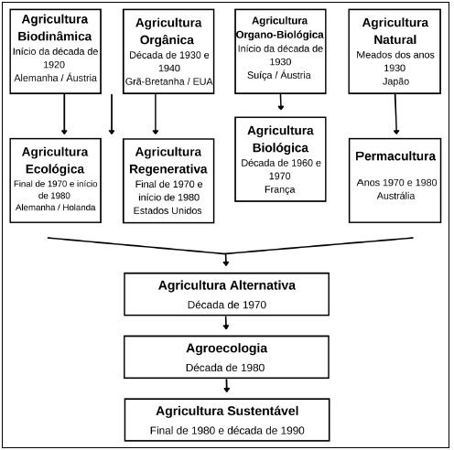
Fonte: Adaptado de Darolt (2002) apud Hirozawa (2002) (p.20).

Carneiro e Maluf (2005) apontam que os agricultores familiares são essenciais na consolidação de modelos de produção que manteêm as paisagens e os recursos naturais. Para Sachs (2001, p.78), os agricultores familiares são os “protagonistas importantes da transição à economia sustentável”. Para Noda e Noda (2003, p.55), na Amazônia, a agricultura familiar tem em suas “raízes a contribuição cultural das populações tradicionais”, essencialmente das “populações indígenas”, que desenvolveram sistemas de manejo que integram a “agricultura aos diversos ambientes e recursos da região amazônica”.
Com base na abordagem de Campo (2011, p.6), é possível compreende o desafio e a necessidade de fortalecer na Amazônia processos agrícolas produtivos sustentáveis, já que “talvez em nenhum outro ecossistema, os ditames da natureza sobre a atividade antrópica sejam tão fortes”, principalmente devido à “floresta diversificada, densa e úmida, sobreviver em solos de baixa fertilidade graças a complexos mecanismos de reciclagem de nutrientes, em ciclos determinados por estações chuvosas e secas bem definidas, que condicionam o regime dos rios”, sendo que nessas condições “a retirada da cobertura vegetal implica na rápida degradação dos solos”.
Homma (2020, p.17), numa afirmação contundente, diz que na região amazônica “muito pouco existe, como padrão dominante que oriente as atividades agropecuárias, que se assemelhe à agricultura moderna”, claro, com exceção da “borda sul e partes do leste paraense, nos quais esse padrão agrícola (soja, algodão, milho) têm se expandido”. Segundo o autor, “o Pará é um dos maiores produtores brasileiros de farinha de mandioca, mas os plantios centram-se nos pequenos estabelecimentos rurais com baixa tecnologia e formas ainda primárias de integração mercantil”.
Na Amazônia, a produção agrícola é desenvolvida predominantemente pela agricultura familiar, com características tradicionais no processo produtivo, e com foco no atendimento das necessidades da manutenção e reprodução biológica e social (NODA et al., 2007). Outro aspecto muito presente na agricultura amazônica é o isolamento, marca do ambiente amazônico. Isolamento decorrente das dificuldades de acesso aos mercados, políticas e tecnologia.
Para Hurtienne (2005, p.20), o desenvolvimento com foco na agricultura amazônica precisa consolidar “sistemas de uso da terra/sistemas de produção sustentáveis adaptados às condições de produção da agricultura familiar”. As comunidades de agricultores da Amazônia, numa perspectiva observada por Almeida (2010), se apoiam nas unidades de

trabalho familiar, em diferentes formas de uso comum dos recursos naturais, e não reduzem sua perspectiva à dinâmica econômica ou à relação com os meios de produção.
O presente estudo foi realizado na região do lago do Janauacá, que banha os municípios de Manaquiri e Careiro. A principal produção agrícola é o cultivo da mandioca, processada em casas de farinha flutuantes e terrestres. A mandioca processada nas casas de farinha é oriunda de sistema de produção que traz alguns elementos convencionais, principalmente o uso de insumos externos como corretivos, fertilizantes químicos e controle de invasoras com agroquímicos. Entretanto, mesmo com uso de alguns insumos modernos, não pode ser considerado ou comparado aos sistemas convencionais de outras regiões do país, e, de sistemas de produção ditos sustentáveis, devido ao seu perfil tradicional, sistema de corte e queima e que, como afirma Oliveira (2015, p.25), utilizam espécies de ciclo anual, isso é “possível dispondo, simultaneamente, uma pequena área de produção e áreas de pousio, onde ocorre a recomposição dos ambientes cultivados”.
O principal cultivo é o da mandioca, espécie de ciclo anual, cultivada em pequenas áreas e que tem o pousio como principal técnica para recomposição dos ambientes cultivados. A mandioca é conhecida pela sua rusticidade e seu importante papel social e de segurança alimentar entre as populações de baixa renda e amazônicas de um modo geral. Outro aspecto que faz da mandioca um excelente cultivo para as populações locais, é a adaptabilidade aos mais diversos ecossistemas, o que lhe reserva um lugar e possibilita seu cultivo em qualquer parte do mundo (OTSUBO e PEZARICO, 2002).
A região do Janauáca tem uma diversidade étnica e de origens da sua população pela chegada dos Nordestinos a partir de 1877, que em decorrência de uma grande seca, e sucessivas correntes migratórias espontâneas dirigidas ao lago desde então (REIS, 1989, p.221), povoaram a região. Para Mourão e Masulo (2011), a região do lago Janauacá, possui diversas territorialidades organizadas pelas formas de uso dos recursos, e as suas relações de produção são os reflexos dos limites estabelecidos nas comunidades. Nesse lago, os limites de uso da água entre os pescadores que pescam para a comercialização e os que produzem mandioca e pescam para sua alimentação são bem definidos. Há

Um acordo que é respeitado, surgido por causa de um confronto entre os habitantes, conhecido como a guerra do peixe.
METODOLOGIA
Para o estudo, foi proposta uma pesquisa de cunho exploratório, descritivo e explicativo com viés qualitativo e quantitativo (GIL, 2002, p.41). Os dados foram coletados juntos a agricultores familiares que usam alguns insumos externos, que fazem parte do rol de produtos da agricultura convencional, e com agricultores que desenvolvem técnicas tradicionais, produzem sem o uso de insumos, utilizam apenas os recursos disponível na própria natureza, e é considerada uma prática natural, “sustentável”.
Figura 2 – Imagem do Lago do Janauacá
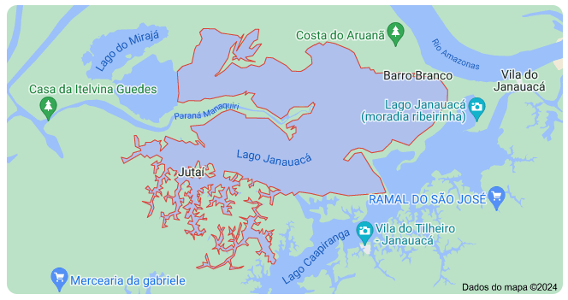
Fonte: Dados mapa (2024)

O locus da pesquisa foram as comunidades de agricultores do entorno do lago Janaucá que, segundo Erazo, Silva e Costa (2020), situa-se entre os municípios de: “Careiro e Manaquiri, ambos no Estado do Amazonas. O lago encontra-se à margem direita do rio Solimões. Este lago localiza-se, entre as coordenadas a 60º 07’ a 60º 27’ Longitude Oeste e 3º 14’ a 3º 37’ Latitude Sul”. Foram entrevistados 29 agricultores com perfil convencional e sustentável, buscando estabelecer um perfil ou aspectos que pudessem ter reflexo sobre a prática adotada.
Para obtenção da amostra, optou-se pela seleção aleatória simples, considerando a dimensão do lago, a indicação de liderança e agricultores e a disponibilidade para o fornecimento de informações, garantindo que as amostras mantivessem a natureza probabilística (VASCONCELOS, 2016).
A coleta dos dados foi obtida através de um roteiro com entrevistas semiestruturadas, aplicadas aos agricultores no segundo semestre de 2022. O roteiro continha questões abertas e fechadas e com os dados coletados, traçou-se um perfil das unidades, considerando a utilização da terra, composição familiar e outros aspectos vinculados ao sistema de produção dos agricultores. No processo de pesquisa, obteve-se o apoio de técnicos de extensão rural do município do Careiro IDAM e da prefeitura.
O tratamento dos dados coletados foi realizado por meio da técnica de sistematização e análise, que, com base nas características dos dados, tem por finalidade categorizar e sistematizar a percepção dos atores frente ao objeto de estudo (VERGARA 2009).

RESULTADO
Os dados nas entrevistas com agricultores mostram que 79% são homens e 21% mulheres que desenvolvem a atividade. Essas porcentagens indicam a presença dos homens à frente das atividades produtivas, características comuns no meio rural. Na observação de campo, é possível identificar a mulher em atividades complementares no processo de cultivo e processamento de farinha, como a raspagem das raízes e de peneirar a massa. O papel da mulher no sistema produção da farinha no lago Janauacá necessita de maiores estudos e análises. Em relação à idade, é possível identificar que 38% dos

agricultores encontram-se na faixa etária de 20 a 40 anos, o mesmo que a faixa de 51 a mais de 60, que tem o mesmo percentual. Há uma presença significativa de jovens entre os agricultores que cultivam mandioca. A presença de jovens pode estar associada à quantidade de farinha de mandioca nas comunidades da região do Lago. Essa região é uma das maiores fornecedoras do produto para a cidade de Manaus, que tem um mercado consumidor de mais de dois milhões de habitantes.
A questão da educação mostra-se como um grande desafio, com 70% dos agricultores nas categorias de não alfabetizados e de ensino médio incompleto. Esses percentuais indicam a carência histórica por educação no meio rural, principalmente entre os agricultores que trabalham com uma cultura voltada para o autoconsumo, como é o caso da mandioca.
Em se tratando de renda, a pesquisa mostra que somente 35% informaram que vivem somente da renda proveniente da atividade agrícola, o que indica que a atividade é produtiva e tem condições, mensalmente, de garantir recursos necessários à manutenção e reprodução da sua família. Em contrapartida, 65% dos agricultores precisam agregar aos seus rendimentos recursos provenientes de transferências de renda, como o bolsa família, aposentadoria e renda provenientes de atividade não agrícolas, como prestação de serviços e diárias em atividades agrícolas e não agrícolas.

Tabela 1 – Perfil dos entrevistados na região do Lago do Janauacá, por faixa etária, sexo, escolaridade e origem das fontes de renda da família, em percentual

Variável | Categoria da estratificação | %
Sexo
 | Homem | 79
 | Mulher | 21
Idade (faixa etária)
 | 20-30 | 10
 | 31-40 | 28
 | 41-50 | 24
 | 51 a 60 | 21
 | Mais 60 | 17
Escolaridade
 | Não alfabetizado | 17
 | Ensino Fundamental Incompleto | 53
 | Ensino Fundamental completo | 14
 | Ensino Médio Incompleto | 10
 | Ensino Médio Completo | 3
 | Ensino Superior Incompleto | 3
 | Ensino Superior Completo | 0
Fonte de renda
 | Rendas agrícolas obtidas com atividades desenvolvidas no estabelecimento; Rendas de benefícios sociais ou transferências do governo (bolsa família, BPC). | 40
 | Rendas agrícolas obtidas com atividades desenvolvidas no estabelecimento. | 35
 | Rendas agrícolas obtidas com atividades desenvolvidas no estabelecimento; Rendas de aposentadorias ou pensões. | 6
 | Rendas agrícolas obtidas com atividades desenvolvidas no estabelecimento; Rendas de atividades não agrícolas fora dos estabelecimentos – trabalho assalariado ou prestação de serviços. | 16
 | Rendas agrícolas obtidas com atividades desenvolvidas no estabelecimento; Rendas de benefícios sociais ou transferências do governo (bolsa família, BPC); Rendas de aposentadorias ou pensões, outras rendas. | 3
Fonte: Pesquisa de campo, 2023
A figura 3 mostra os dados relacionados à área de terra, em hectares, destinados à produção de mandioca. A pesquisa mostrou que em 45% das unidades produtivas destinam à principal atividade de 1 a 3 hectares, o que segue um padrão estadual de áreas

destinadas à cultura da mandioca nas unidades, segundo o censo agropecuário de 2017. Os agricultores que destinam entre 4 a 6 hectares chegam a 34%; de 7 a 10 hectares são 14% e mais de 10 hectares, 7%. Essa variação de tamanho de áreas para a produção de mandioca pode estar relacionada a diversos fatores socioeconômico, como: disponibilidade de mão de obra, uso de tecnologia, idade das pessoas e acesso a mercados, entre outros, porém há a necessidade de maiores estudos.
Figura 3 – Área destinada à cultura da mandioca (ha) segundo os entrevistados, em percentual
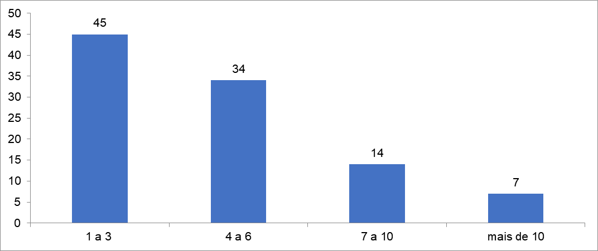
Fonte: Dados de campo coletados pelos autores, 2023.

A figura 4 mostra a quantidade de pessoas por unidade familiar que moram na propriedade e que, de alguma forma, participam das atividades produtivas. Alguns agricultores relataram que têm familiares que residem na cidade para trabalhar ou estudar. As respostas mostram que em 49% das unidades familiares dos agricultores, há de 1 a 3 pessoas na propriedade; 38% de 4 a 6 pessoas; 10% de 7 a 10; e 3% mais de 10 pessoas. Nem todos trabalham na unidade de produção. Para a produção de farinha de mandioca, há a necessidade de contratar diaristas para execução de atividades de limpeza de área, raspagem, colheita e outras práticas de produção. Alguns agricultores, sem condições de manutenção e colheita do roçado, utilizam a prática de vender o roçado, prática em que o comprador é responsável pela colheita e a produção de farinha.
O proprietário da unidade produtiva se responsabiliza pela contratação de pessoas para limpar a área e plantar, e quando o roçado fica maduro, o proprietário vende a lavoura a uma casa de farinha que, por sua vez, colhe e faz o processamento. Nessas mudanças,

também encontramos agricultores produtores de farinha que têm a casa de farinha, mas não têm terra para plantio e produzem farinha com a aquisição de roçados de terceiros.
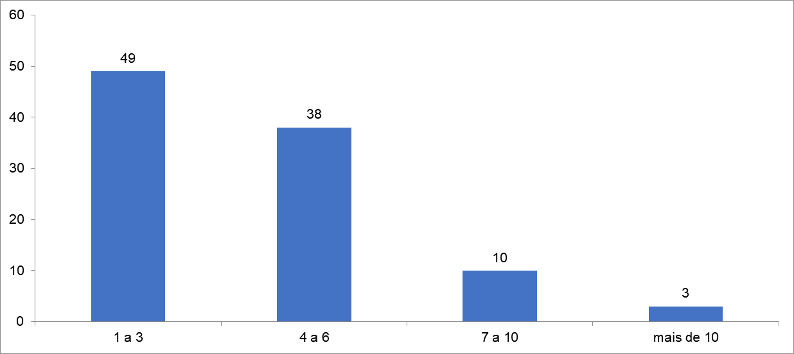
Figura 4 – Número de pessoas por unidade familiar
Fonte: Pesquisa de campo dos autores, 2023.

Considerando o objetivo da pesquisa, que é o de identificar práticas de cultivos de mandioca, convencionais e sustentáveis, procuramos identificar que insumos externos à propriedade são adicionados ao cultivo de mandioca e qual a porcentagem de adoção dos agricultores. Nesse sentido, identificamos que os agricultores utilizam na lavoura de mandioca: 38% utilizam herbicida; 10% alguma máquina e equipamento; 24% usam adubos químicos, principalmente o fósforo e adubo formulado NPK; 7% usam esterco; e 17% utilizam o calcário. A grande maioria dos agricultores não utiliza insumos externos em seu sistema produtivo, cultivam com base em técnicas tradicionais de corte e queima, com pousio e com poucas técnicas de manejo. É preciso observar que há agricultores que adotaram a técnica do trio da produtividade, que consiste em um conjunto de boas práticas que possibilita colher mais e melhor em diferentes regiões do Brasil.

Figura 5 - Principais insumos e equipamentos utilizados (%) dos entrevistados

Fonte: pesquisa de campo dos autores, 2023

Analisamos alguns fatores e dados vinculados a agricultores convencionais, incluindo a utilização de calcário, adubos químicos e herbicidas, com áreas destinadas ao cultivo, número de pessoas nas unidades produtivas geração de renda.
Analisamos o número de pessoas por unidade familiar de produção. Nesse cruzamento destaca-se a utilização de herbicida (63%) entre os agricultores que possui áreas, calcário em áreas de 4 a 6, como também de insumos químicos e mais uso de maquinário em áreas maiores de 7 a 10 hectares. Esse fator indica que o herbicida pode ter sido utilizado como um fator de redução de trabalho, já a limpeza do roçado exige muito tempo e grande parte dos agricultores utilizam apenas o terçado e a enxada.

Figura 5 – Grupo de pessoas por unidade de produção e uso de e percentual de uso de insumos e máquinas agrícolas
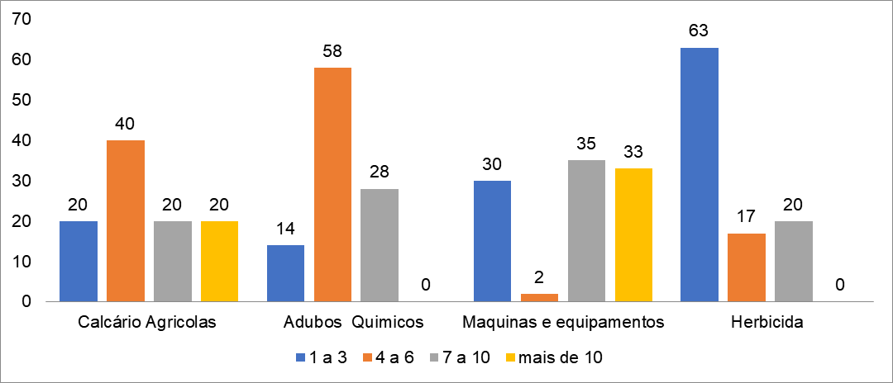

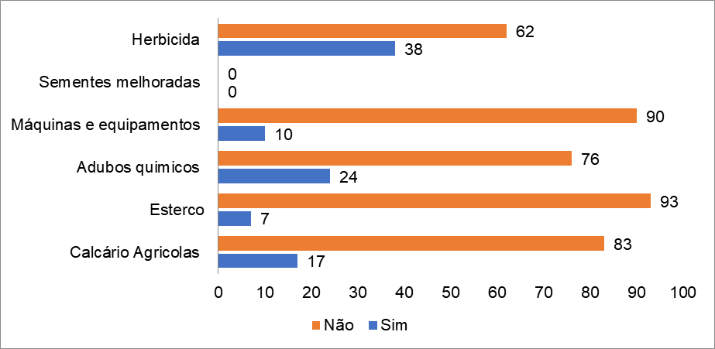
Fonte: Pesquisa de campo dos autores, 2023

Quando cruzamos o número de pessoas em relação à área, destacamos a utilização de insumos externos, principalmente no grupo de áreas de 7 a 10 hectares. Isso pode indicar que, na medida em que se amplia a área, o agricultor visa mais o mercado e, consequentemente, adiciona elementos que podem melhorar a produtividade e reduzir trabalho.

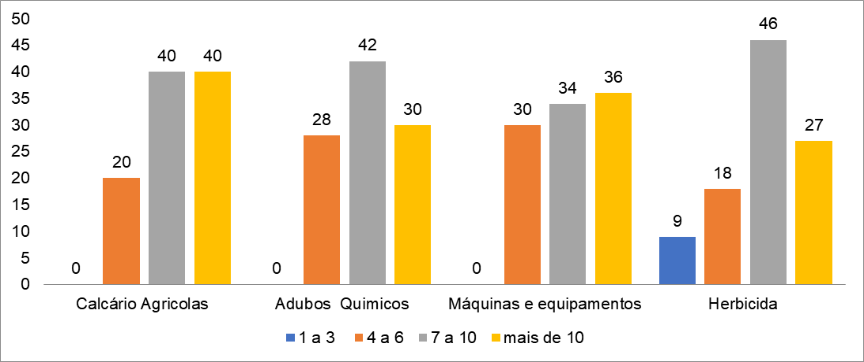
Figura 6 – Grupos de áreas cultivadas em relação ao uso de insumos e equipamento

Fonte: Pesquisa de Campo,2023
Com relação à renda, ocorre que os agricultores que declaram viver somente da renda agrícola utilizam mais insumos externos, ou adicionam fatores da agricultura convencional aos seus plantios. São os que mais utilizam herbicidas, adubos químicos calcário e equipamentos. Porém, há de se observar que a existência de outras rendas não significa o não investimento em fatores relacionados ao aumento da produtividade, como podemos observar na figura abaixo.
Figura 7 – Uso de insumos e máquinas, por origem e natureza da renda
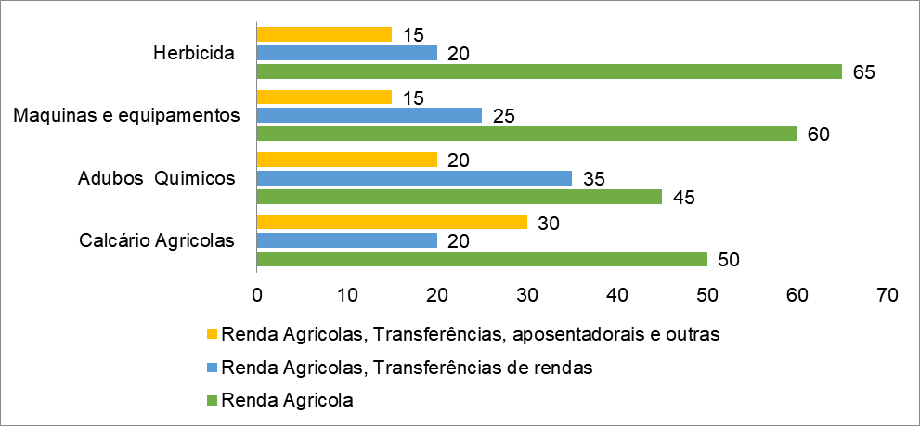
Fonte: Pesquisa de Campo,2023

Como resultado, podemos apontar que a situação socioeconômica com a ausência de agentes de assistência técnica, organizações públicas e privadas, ausência de políticas públicas de apoio à produção e a comercializam, com a concepção produtiva antagônica à conservação de ecossistemas, limitam a compreensão e adoção de práticas sustentáveis. Portanto, mesmo sem ser de forma integral, predomina a produção agropecuária de forma convencional, com destaque para o monocultivo (mandioca), com baixa utilização de insumos químicos, máquinas e equipamentos, sem orientação técnica e protocolos que reduzam os riscos aos ecossistemas do lago.
A consolidação de sistemas sustentáveis passa, necessariamente, pela participação das pessoas, por estabelecimento de metas, orientações, participação de instituições que se interessem pela temática de dinâmicas socioprodutivas sustentáveis. Além desses fatores, é fundamental o incentivo do poder público com ações direcionadas do apoio e assistência técnica, para o desenvolvimento de atividades sustentáveis na agricultura familiar, propondo, implementando e executando políticas públicas direcionadas às necessidades das dinâmicas atualmente existentes, bem como para o incentivo de novas alternativas sustentáveis.

CONSIDERAÇÕES FINAIS

A agricultura na região do Janauacá, e de modo especial na produção de mandioca, tem um forte componente masculino no desenvolvimento das práticas agrícolas mais pesadas, como preparo de área, limpeza e outras práticas até a produção da farinha. Entretanto, as mulheres têm um papel fundamental no pós-colheita, principalmente no descascar das raízes e fabricação da farinha. Essa participação da mulher, às vezes, é invisível, mas é importantíssima porque o processo de descascar não é mecanizado ainda.
Os sistemas de produção desenvolvidos na região, a maior parte deles, não têm um caráter sustentável, consciente, que busca a redução de dependências externas às unidades, que tenha na pauta a preservação do solo, com processos de reciclagens de nutrientes, e preservação do solo e da água. Podemos caracterizar como sistemas tradicionais, de baixa produtividade do trabalho, que quando possível usam insumos externos e mecanizam. Usar insumos externos e mecanização não necessariamente são

elementos de insustentabilidade, a questão é como ocorre. A mecanização humaniza aumenta a produtividade do trabalho.
A pesquisa mostra que para um número considerável de entrevistados, a renda agrícola não é muito elevada. Os programas de transferência contribuem significativamente com a renda familiar. E até parece lógico, quanto maior for a renda agrícola, maior é o uso de insumos e mecanização no desenvolvimento dos plantios de mandioca e produção de farinha. Há um processo de desenvolvimento da produção, de um modo convencional.
Pode-se dizer que, poucos agricultores conscientemente desenvolvem sistemas sustentáveis. Essa perspectiva de sustentabilidade precisa ser acalentada e desenvolvida pela sociedade como um todo: agricultores, instituições e poderes, pensando na autonomia.
Um aspecto importante para a mudança dos rumos dos sistemas é a quantidade de jovens que ainda têm na região. Há tempo e possibilidade de mudança.

AGRADECIMENTOS

Esta pesquisa foi realizada com o apoio da Fundação de Amparo à Pesquisa do Estado do Amazonas (FAPEAM) – Editais: N. 005/2022 - HUMANITAS – CT&I FAPEAM;

REFERÊNCIAS
ALMEIDA, Alfredo Wagner Berno. “Agroestratégias e desterritorialização: os direitos territoriais e étnicos na mira dos estrategistas dos agronegócios”, in A. W. B. Almeida et al. Capitalismo globalizado e recursos territoriais: fronteiras da acumulação no Brasil contemporâneo .Rio de Janeiro, Lamparina: 101-143,2010.

ANDREOLI, C. V.; PHILIPPI JÚNIOR, A. (ed.). Sustentabilidade no agronegócio. 1 ed. Santana de Parnaíba [SP]: Manole, 2021. 806 p. (Coleção Ambiental).

ASSIS, Renato Linhares de; ROMERO, Adernar Ribeiro. Agroecologia e agricultura orgânica: controvérsias e tendências. Desenvolvimento e Meio Ambiente, [s. l.], ed. 6, p. 67-80, Jul/ Dez 2002. Disponível em: https://revistas.ufpr.br/made/article/view/22129. Acesso em: 4 abr. 2024

BARBOZA, L.G.A.; THOMÉ, H.V.; RATZ, R.J.; MORAES, A.J. Para além do discurso ambientalista: percepções, práticas e perspectivas da agricultura agroecológica. Ambiência, Guarapuava, v.8, n.2, p.389-401, 2012.

CAMPOS, Indio. A SUSTENTABILIDADE DA AGRICULTURA NA AMAZÔNIA. PAPERS DO NAEA Nº 278, Belém, PA, Junho 2011. Disponível em: https://periodicos.ufpa.br/index.php/pnaea/article/view/11337. Acesso em: 4 abr. 2024

CARNEIRO, F.F.; PIGNATI, W.; RIGOTTO, R.M.; AUGUSTO, L.G.S.; RIZOLLO, A.; MULLER, N.M.; ALEXANDRE, V.P.; FRIEDRICH, K.; MELLO, M.S.C. Dossiê ABRASCO – Um alerta sobre os impactos dos agrotóxicos na saúde - 1ª Parte. ABRASCO, Rio de Janeiro, abril de 2012. 98p.

DIAZ, R.J.; ROSENBERG, R. Spreading dead zones and consequences for marine ecosystems. Science, Nova York, v.321, p.926-929, 2008.

ERAZO, R. L; SILVA, L. J. de S; COSTA, S. C. F. das C. Sociologia rural na amazônia: relação entre gênero e escolaridade de agricultores familiares no Lago Janauacá, Careiro Castanho – AM . Revista Terceira Margem Amazônia, v. 6, n.15, p. 114- 121, 2020. Doi: http://dx.doi.org/10.36882/2525-4812.2020v6i15p114-121.

FOLEY, J.A.; RAMANKUTTY, N.; BRAUMAN, K.A.; CASSIDY, E.S.; GERBER,J.S.; JOHNSTON, M.; MUELLER, N.D.; O’CONNELL, C.; RAY, D.K.; WEST, P.C.; BALZER, C.; BENNETT, E.M.; CARPENTER, S.R.; HILL, J.; MONFREDA, C.; POLASKY, S.; ROCKSTROM, J.; SHEEHAN, J.; SIEBERT, S.; TILMAN, D.; ZAKS, D.P.M. Solutions for a cultivated planet. Nature:Londres, v.478, p.337-342, 2011.

HOMMA, Alfredo Kingo Oyama; MENEZES, Antônio José Elias Amorim de; SANTANA, Carlos Augusto Mattos; NAVARRO, Zander. O desenvolvimento mais sustentável da região amazônica: entre (muitas) controvérsias e o caminho possível. COLÓQUIO – Revista do Desenvolvimento Regional - Faccat, Taquara/RS, v. 17, n. 4, p. 1-27, Out/ Dez 2020. Disponível em: https://seer.faccat.br/index.php/coloquio/article/view/1804. Acesso em: 4 abr. 2024

KAMIYAMA, A.; MARIA, I.C.; SOUZA, D.C.C.; SILVEIRA, A.P.D. Percepção ambiental dos produtores e qualidade do solo em propriedades orgânicas e convencionais. Bragantina, Campinas, v.70, n.1, p.176-184, 2011.

MOURÃO, M. H. C.; MASULO, M. J. C. Uma Gestão participativa no Lago Janauacá – AM -BR - Uso da Água Para agricultura. II Congresso Internacional de Meio Ambiente Subterrâneo, 2011.

NODA, Hiroshi; NODA, Sandra do Nascimento. Agricultura familiar tradicional e conservação da sócio-biodiversidade amazônica. Revista Internacional de Desenvolvimento Loca, [s. l.], v. 4, n. 6, p. 55-66, Mar. 2003. Disponível em: https://www.interacoes.ucdb.br/interacoes/article/view/559/595. Acesso em: 3 abr. 2024

OLIVEIRA, Marcos de. Hiroshi Noda: Agricultura sustentável na Amazônia. Revista Pesquisa FAPESP, São Paulo, n. 227, p. 1-1, 14 jan. 2015. Disponível em: https://revistapesquisa.fapesp.br/hiroshi-noda-agricultura-sustentavel-na-amazonia/. Acesso em: 3 abr. 2024.

OTSUBO, A. A.; PEZARICO, C. R. A cultura da mandioca em Mato Grosso do Sul. In: OTSUBO, A.A.; MERCANTE, F. M.; MARTINS, C. de S. (Coord.). Aspectos d Cultivo da Mandioca em Mato Grosso do Sul. Dourados/Campo Grande: Embrapa Agropecuária Oeste/UNIDERP, 2002. p. 31-47

PORTO, M.F.; SOARES, W.L. Modelo de desenvolvimento, agrotóxicos e saúde: um panorama da realidade agrícola brasileira e propostas para uma agenda de pesquisa inovadora. Revista Brasileira de Saúde Ocupacional, São Paulo, v.37, n.125, p.17-31, jan./jun., 2012.

REIS, Arthur C. F. História do Amazonas. 2ª Ed. Belo Horizonte: Itatiaia. 1989. 261 p.

SACHS, I. Brasil rural da redescoberta à reinvenção. Estudos Avançados, São Paulo, v. 15, n. 43, p. 75-92, 2001.

STEFFEN, G.P.K.; STEFFEN, R.B.; ANTONIOLLI, Z.I. Contaminação do solo e da água pelo uso de agrotóxicos. Tecnológica, Santa Cruz do Sul, v.15, n.1, p.15-21, jan./jun. 2011.

SOARES, A. P.A. JANAUACÁ, CONFLITOS E TERRITORIALIDADES NAS ÁGUAS. III SIMPÓSIO NACIONAL DE GEOGRAFIA AGRÁRIA, 2005, Presidente Prudente,. Anais [...]. Presidente Prudente,: [s. n.], 2005. 1-7 p. Disponível em: https://www2.fct.unesp.br/nera/publicacoes/singa2005/Trabalhos/Artigos/Ana%20Paulina%20Aguiar%20Soares.pdf. Acesso em: 3 abr. 2024.

VASCONCELOS, Ana Maria Nogales. AMOSTRAGEM E EXECUÇÃO DA SURVEY NO BRASIL. In: DWYER, Tom et al. Jovens universitários em um mundo em transformação : uma pesquisa sino-brasileira. Brasília, DF: IPEA, 2016. cap. Jovens universitários em um mundo em transformação : uma pesquisa sino-brasileira.

VERGARA, S. C. Projetos e relatórios de pesquisa em administração. São Paulo: Atlas,2009.

Doutor em Desenvolvimento Sustentável do Trópico Úmido (UFPA), Empresa Brasileira de Pesquisa Agropecuária – Embrapa Amazônia Ocidental, Brasil, E-mail: lindomar.j.silva@embrapa.br
Mestre em Ciências Sociais em Desenvolvimento, Agricultura e Sociedade (UFFRJ), Empresa Brasileira de Pesquisa Agropecuária – Embrapa Amazônia Ocidental, Brasil, E-mail gilmar.meneghetti@embrapa.br
Bacharel em Ciências Econômicas-UFAM, Empresa Brasileira de Pesquisa Agropecuária – Embrapa Amazônia Ocidental, Brasil, E-mail: Alessandrocarvalho1999@gmail.com
Mestre em Agriculturas Familiares e Desenvolvimento Sustentável (UFPA) Empresa Brasileira de Pesquisa Agropecuária – Embrapa Amazônia Oriental, Brasil, E-mail: jose.pinheiro@embrapa.br
Para Soares (2005, p.3), em “Janauacá, seu paraná, igarapés e inúmeros lagos, foi palco, na década de 1980, do maior conflito que resultou em mortes, noticiado pela imprensa de Manaus como Guerra do Peixe. O episódio teve como principais envolvidos, camponeses produtores de goma de tapioca e de farinha de mandioca e pescadores da própria localidade. O objeto do conflito era uso de lagos e igarapés para a pesca feita com equipamentos inadequados, com a captura indiscriminada principalmente de tucunaré, curimatã, pacu, jaraqui e mapará durante o ano todo.
O Trio da Produtividade na cultura da mandioca é um conjunto de boas práticas que possibilita colher mais e melhor em diferentes regiões do Brasil. As técnicas consistem basicamente na seleção de manivas-semente, plantio em espaçamento de 1m x 1m e capina durante os primeiros cinco meses após o plantio da mandioca. A inovação, tendo como base a simples adoção de tecnologias de processo, pode dobrar a produtividade dos plantios de mandioca sem aumentar o custo do produtor (https://www.embrapa.br/busca-de-solucoes-tecnologicas/-/produto-servico/1712/trio-da-produtividade-na-cultura-da-mandioca).

